Муниципальное бюджетное дошкольное образовательное учреждение «Детский сад № 48»

(занятие в подготовительной к школе группе)

Непосредственно образовательная деятельность
Образовательная область «Познание»
«Моя будущая профессия».

Подготовила и провела
воспитатель высшей квалификационной категории
Губина Н.И.

Рязань 2016

«Моя будущая профессия»

Цель.
Познакомить детей с различными профессиями взрослых.
Обеспечить начальную профориентацию детей дидактическими и методическими пособиями.
Задачи.
Расширить представление у детей о разных видах труда взрослых;
Познакомить детей с трудовыми действиями, совершаемыми взрослыми, о результатах труда взрослых, об оборудовании, инструментах, необходимых для работы людям разных профессий;
Пробуждать любознательность и интерес к деятельности взрослых;
Способствовать формированию положительного отношения и уважения к труду взрослых.

Методы: словесный (изложение нового материала), наглядный (изучение наглядного материала), упражнения, стихотворения, игры.
Оборудование: плакат с изображением профессий, разрезанный домик (пазл), раскраски.

Ход занятия

Вводная часть.

- Здравствуйте ребята. Вот и закончилось лето. Но надеемся, что за лето вы хорошо отдохнули и набрались сил. Мы поздравляем всех с началом учебного года, ребятам желаем быть добрыми и честными, хорошо учиться.
- Сегодня у нас пройдет необычное занятие. Мы с вами немного попутешествуем. Путешествие будет непростое. С помощью него мы вспомним и узнаем некоторые профессии людей. Путешествовать можно пешком и на транспорте. Пешком очень медленно, поэтому мы будем ездить на разных видах транспорта.
Итак, в путь.
Основная часть.

Чтобы поехать куда-то, нужно приобрести билеты.
Вот касса. Приобретая билеты, люди платят деньги, а взамен получают билеты.
- Кто продает билеты?
- Кассир.
-Кассир - это нужная и важная профессия.
- Покупайте билеты. Садитесь в автобус, поехали.

Слайд №1.
Профессия водитель.

Едем на автобусе. Автобус – это транспортное средство для перевозки пассажиров. Водители водят и другие машины (скорая помощь, милицейские машины, пожарные машины, грузовики)

Посмотрите вокруг. Мы видим поля. На полях работает техника. Ею управляют люди.
- Какую технику вы видите?
-Тракторы, комбайны.
- Работают на них трактористы и комбайнеры. По-другому мы назовем их полеводы.

Слайд №2
Профессия полевод.

Игра «Распредели урожай» (овощи, фрукты)

Едем дальше. Впереди мы видим фермы. На фермах трудятся животноводы. Это люди, которые ухаживают за животными.

Слайд №3
Профессия животновод.

Игра «Дикие и домашние животные».

Ребята, мы приехали к железнодорожному вокзалу. По железной дороге ходят поезда.
- Кто управляет поездами?
- Машинисты.

Слайд №4.
Профессия машинист.

Садимся в поезд и едем дальше. За окном город. В городе идет стройка.
- Кто строит дома, дороги, школы, мосты?
- Строители.

Презентация №5.
Профессия строитель.

Игра «Построим дом».

Дальше мы поплывем на корабле.

- Кто управляет кораблями?
- Капитан.
- Кто еще работает на корабле?
- Матросы.

Слайд №6
Профессия капитан

Мы с вами долго находимся в дороге. Устали и хотим есть. На корабле есть кухня, на ней работают люди, которые готовят еду.
- Как они называются?
- Повара.

Слайд №7
Профессия повар.

Игра «Поварята» («Сварить щи и компот»).

Мы поели щи и попили компот. Выходим с корабля в порту. Давайте сходим в магазин.
- Кто работает в магазине?
- Продавец.

Слайд №8
Профессия продавец.

Игра «Магазин»

Теперь мы возвращаемся назад. Чтобы быстро вернуться, мы полетим на самолете.
- Кто управляет самолетами?
- Пилоты.

Слайд №9
Профессия пилот

Игра «Пилоты».

Мы вернулись в детский сад. Мы узнали много профессий. Все они очень нужные и важные.

Профессий много есть на свете,
Но выбрать вы должны лишь ту,
Что всех дороже вам на свете,
Чтоб посвятить себя труду.

- А теперь, ребята, давайте немного отдохнём и порисуем.
Выдаются детям раскраски с разными профессиями. Дети раскрашивают. (Приложение 2)

Приложение1

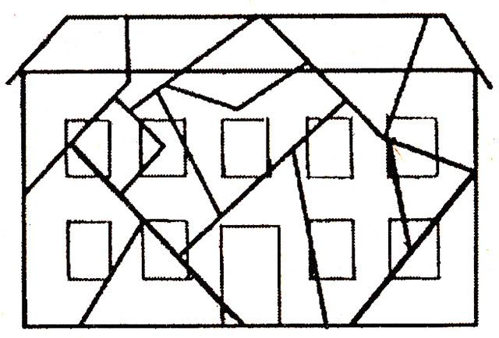

Приложение 2

